Карагандинский технический университет имени Абылкаса Сагинова

Кафедра: ИВС

**Лабораторная работа №3**

По дисциплине: «Технология программирования»

Тема: Разработка программного обеспечения при объектно-ориентированном подходе.

**Преподователь:**

Волков В. В.

________________________

(*подпись*) (*дата*)

**Выполнил:**

Ст.гр. ИС23-2С Амантаев А. С.

Караганда 2024

Создание Repository с Текстовым файлом Readme и изменением

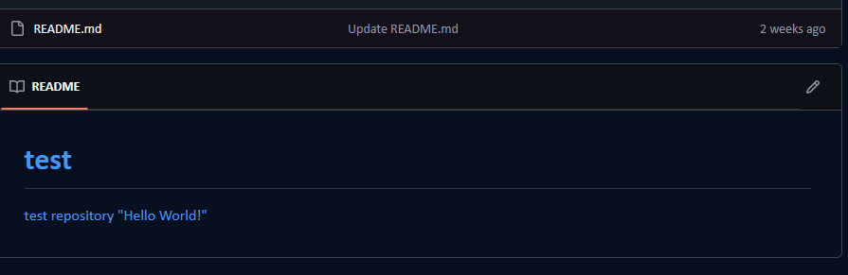

Запрос на изменения в файле и комментарий к ним

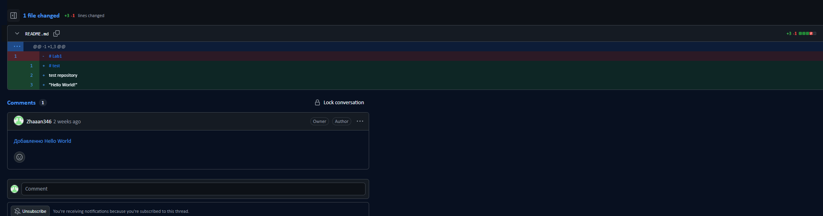

Создание Локальной репозитории



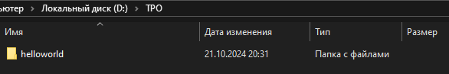

Создание консольного приложения C#

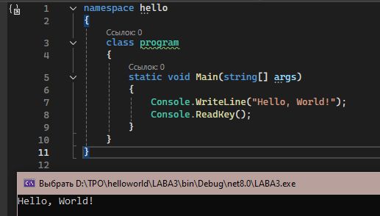

Работа git status

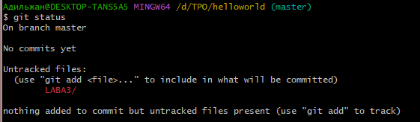



Изменение статуса после добавления в VS

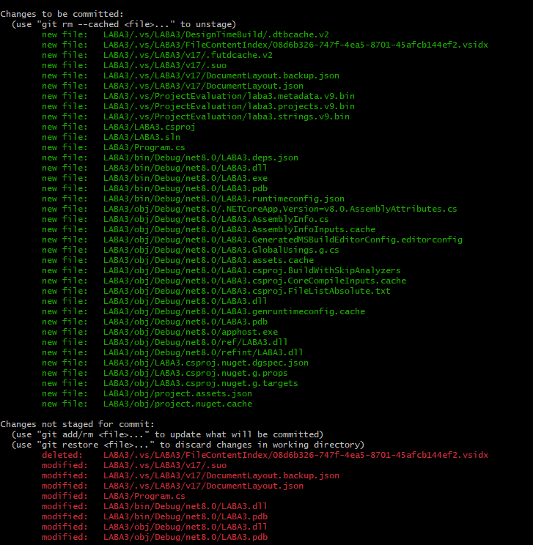

Работа git diff

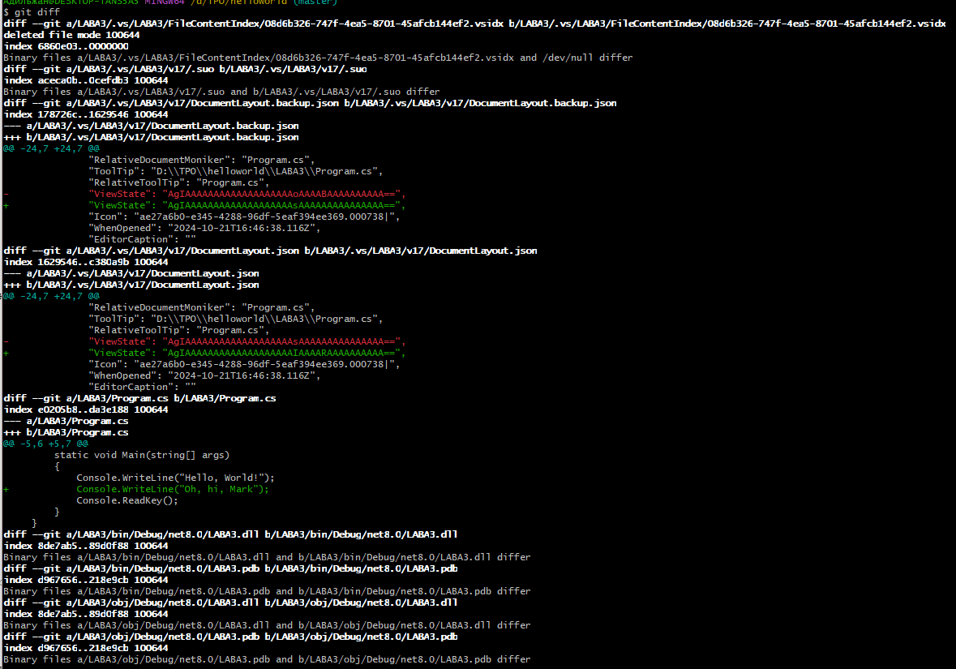

Работа с удалённым репозиторием

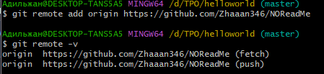

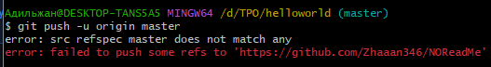

Задание №1

Клонирование Репрозиротрия

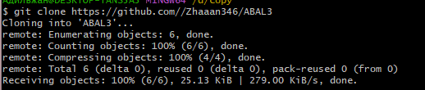

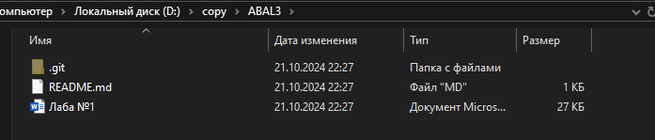

Добавление ветви и самой lab2  
  
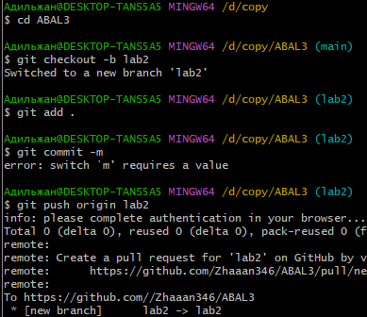 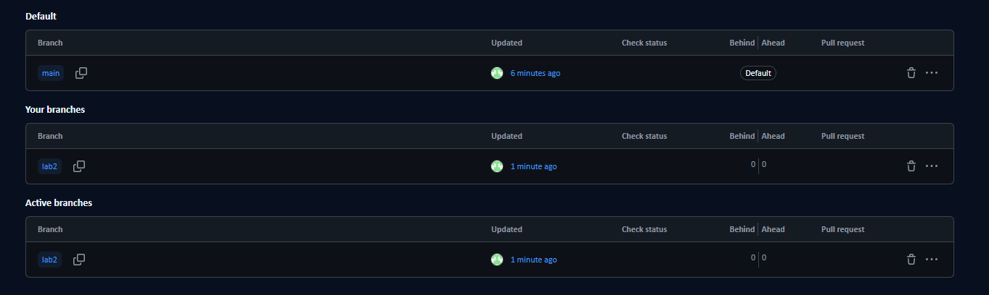

Обновление локальной копии Репозитория  
